PRESS RELEASE

報道関係各位

平成30年11月8日

株式会社ダイレクトクラウド

法人向けオンラインストレージDirectCloud-BOXがASPIC IoT・AI・クラウドアワード2018にて「ベスト連携賞」を受賞
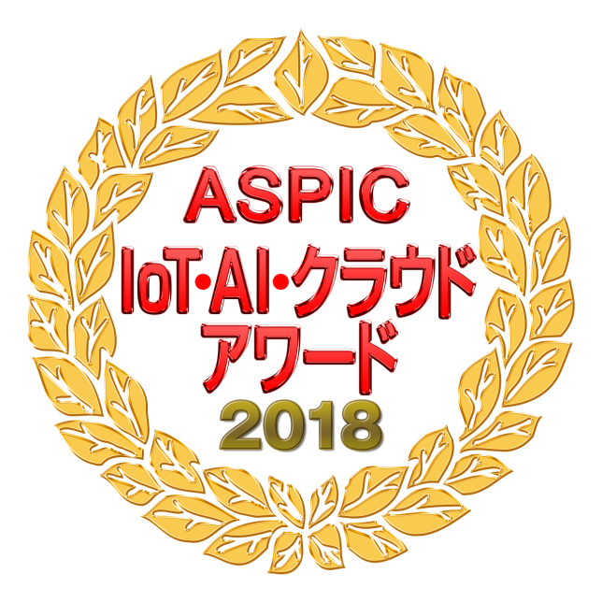

法人向けオンラインストレージ「DirectCloud-BOX」を手掛ける株式会社ダイレクトクラウド(本社：東京都港区、代表取締役社長：安 貞善)は、2018年11月6日に開催された特定非営利活動法人ASP・SaaS・IoT クラウド コンソーシアム(ASPIC)主催の、ASPIC IoT･AI･クラウドアワード2018「ASP・SaaS部門 支援業務分野」にて、「ベスト連携賞」を受賞いたしました。

今回で12回目の開催となるASPIC IoT･AI･クラウドアワード2018は日本国内で優秀かつ社会に有益なクラウドサービスに対し表彰を行うものです。
本アワードによってクラウド事業者及びユーザ企業の事業拡大支援、またクラウドサービスが社会情報基盤として発展・確立することの一助になることを目的としております。

株式会社ダイレクトクラウドの「DirectCloud-BOX」は、社内・取引先とのファイル送受信およびファイル共有を安全かつ快適に実現するユーザー数無制限のオンラインストレージです。
「セキュリティ面が不安」「使い勝手が悪い」「運用管理に手間がかかる」「料金が高い」 といったファイル共有にかかわる課題の解決に貢献します。

この度の受賞では、ビジネスチャット「DirectCloud-TALK」とのシームレスな連携に加え、AzureADとの連携、WebAPIを活用した連携といった各種連携をスムーズに実現するクラウドサービスである点が評価されました。

＞DirectCloud-BOXとシームレスな連携が可能なビジネスチャットについてはこちら
https://directcloud.jp/talk

＞DirectCloud-BOXによるAzureAD連携についてはこちら
https://directcloud.jp/about/adserver_cooperation

＞DirectCloud-BOXによるWebAPI連携についてはこちら
https://directcloud.jp/webapi

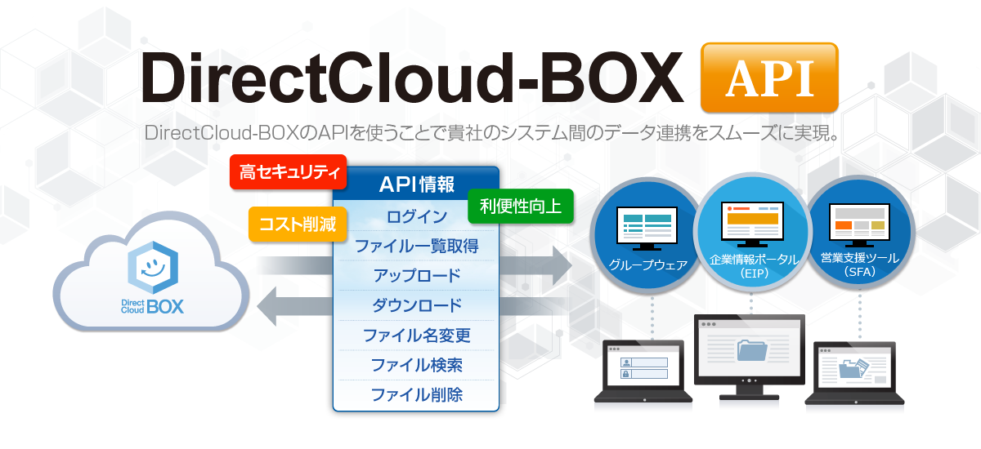

強固なセキュリティと高い利便性を兼ね備え、ファイル送受信・ファイル共有の効率化と大幅なコスト削減を実現する「DirectCloud-BOX」が本アワードで受賞した内容は以下の通りです。

■受賞サービス名：法人向けオンラインストレージ「DirectCloud-BOX」
■受賞内容 ：ASP・SaaS部門 支援業務分野「ベスト連携賞」
■受賞理由 ：支援業務分野での他のサービスとの連携において、
優秀なサービスであると評価されました。

■株式会社ダイレクトクラウドについて
株式会社ダイレクトクラウドでは、法人向けオンラインストレージ「DirectCloud-BOX」を中心としたクラウドサービスを提供しています。
DirectCloud-BOXは「大容量ファイル転送」「社内外とのファイル共有」「ファイルサーバーのクラウドストレージ化」を安全かつ手軽に実現できる法人向けオンラインストレージです。
セキュリティと利便性を兼ね備えたDirectCloud-BOXを利用することで、自社内・国内外拠点との大容量ファイルの受け渡し、スマートデバイスの企業活用、ファイルサーバーのクラウド化などを安全かつ手軽に実現できます。
また、ユーザー数無制限であることから高い費用対効果を実現できます。

■会社概要
株式会社ダイレクトクラウド
本社 ： 〒105-0021 東京都港区東新橋2-12-1 PMO東新橋 7階
代表者 ： 代表取締役社長 安 貞善
設立年月日： 2004年 5月
資本金 ： 99,100,000円
事業内容 ： DirectCloud-BOXの提供
紹介ページ： http://directcloud.jp/

■本プレスリリースに関するお問い合わせ
株式会社ダイレクトクラウド
担当 ： 田畑
TEL ： 03-4405-3668（代）
FAX ： 03-4405-3671
E-Mail ： info@directcloud.co.jp

